地铁最短线路测试：

1. 在同一条线路（的头）上，不经过任何转站点

"刘园","洪湖里"

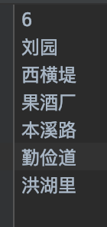

1. 在同一条线路（的尾）上，不经过任何转站点

"市民广场","东海路"

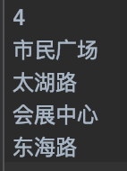

1. 在同一条线路的中间，不经过任何转站点

"北竹林","新开河"

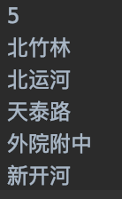

1. 起点和终点都是转站点（在同一条线上）

"西站","下瓦房"

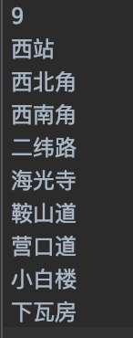

1. 起点和终点都是转站点（不在同一条线上）

"西站","张兴庄"

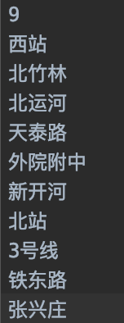

1. 起点为转站点，终点非转站点

"西站","一号桥"

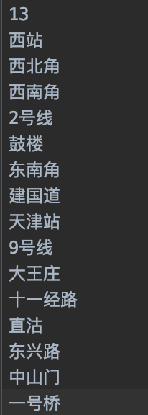

1. 起点非转站点，终点为转站点（中途包含逆向）

"李楼","直沽"

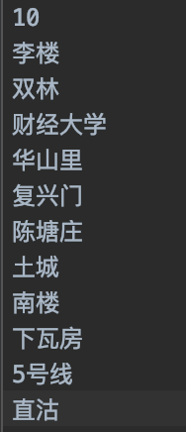

1. 起点和终点都非转站点

"天泰路","和平路"

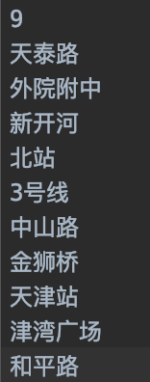

1. 5号线和6号线特殊交叠，起点和终点都在5号线和6号线上

"肿瘤医院","文化中心"

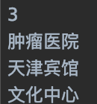

10、5号线和6号线特殊交叠，起点和终点都不在5号线和6号线上，但途经（不发生转站）

"西南楼","体育中心"

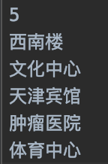

1. 5号线和6号线特殊交叠，起点和终点都不在5号线和6号线上，但途经（发生转站）

"西南楼","水上公园东路"

